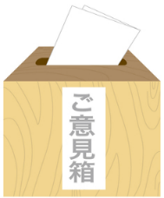
★ご意見箱に寄せられた声★

１か月半ほど入院させていただき、医師、看護師さん、看護助手の方々に支えられ、信じられない程良くなりました。コミュニケーションが難しい状態でも納得のいくよう話をしていただけました。スタッフの皆様に大変感謝しております。
ありがとうございました。

♪ 病院からの回答 ♪

このたびは温かいメッセージをお寄せいただき、誠にありがとうございます。
良い方向へ回復され、お力になれたことをスタッフ一同大変うれしく思います。これからも患者さんに寄り添った医療を提供できるよう努めてまいります。

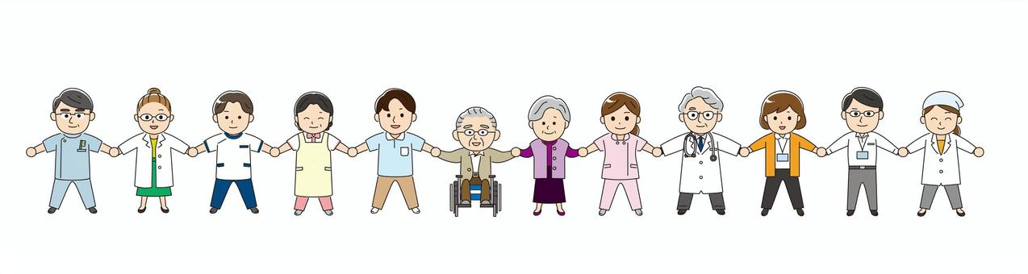

神奈川県立精神医療センター
患者サービス向上検討会議
令和8年4月２３日（木）掲載

